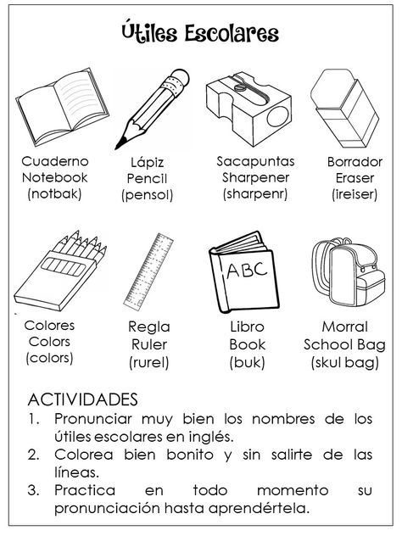
4. Despues de haber escuchado la canción de útiles escolares, compara con esta ficha y en tu cuaderno dibuja y escribe los que faltan, además su pronunciación.

